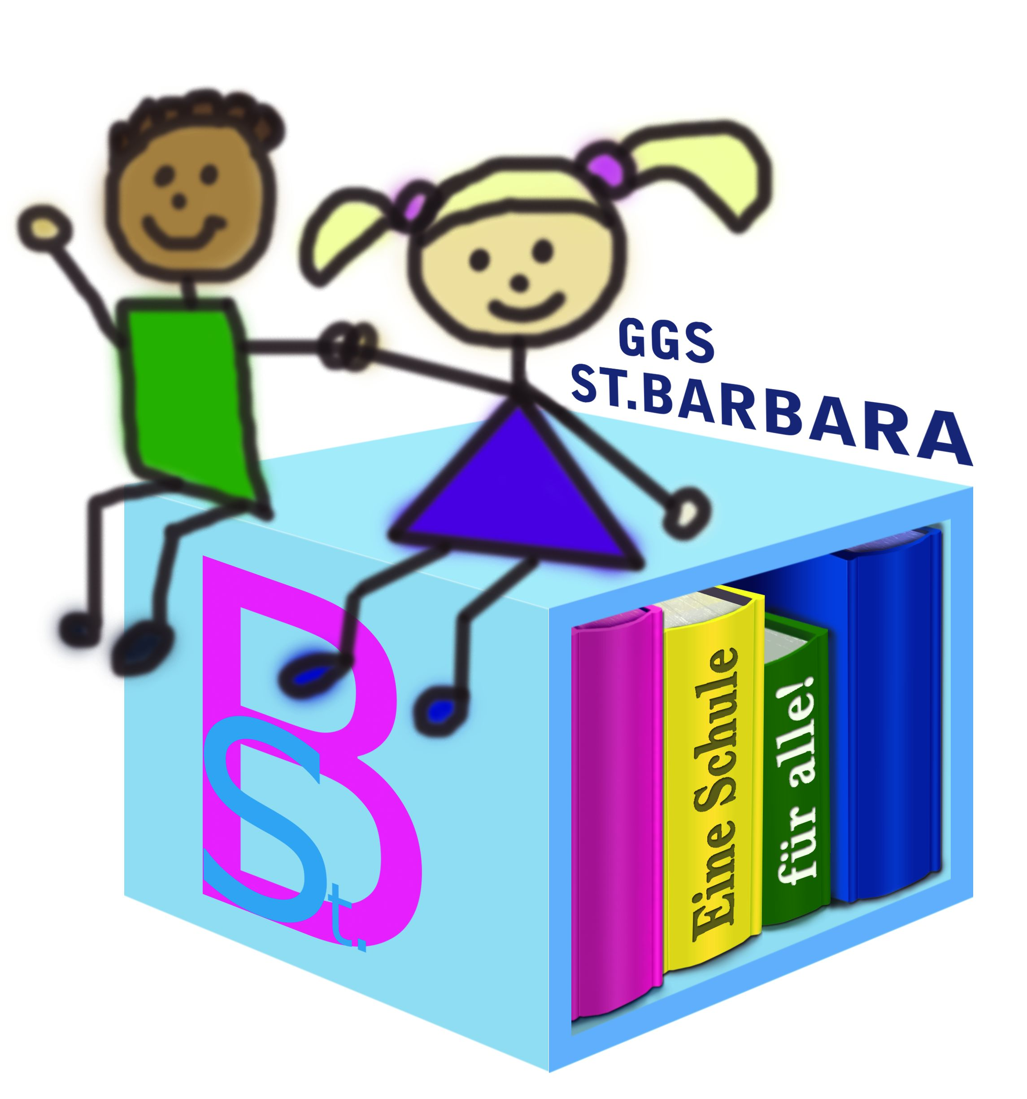
Gemeinschaftsgrundschule St. Barbara
der Stadt Baesweiler
52499 Baesweiler
Am Weiher 2
Tel 02401 51086 Fax 02401 602546
barbaraschule-setterich.de

27. Mai 2020

Liebe Eltern,

ich möchte Ihnen eine kurze Information zu den diesjährigen Zeugnissen geben, die nun bald anstehen.

Die Zeugnisse beziehen sich generell auf die Leistungen im gesamten Schuljahr.

Im zweiten Halbjahr konnte der Unterricht nach 6 Schulwochen nicht mehr wie gewohnt stattfinden. Die Kinder mussten vor allem zu Hause lernen und an einigen wenigen Unterrichtstagen auch in der Schule.

Deshalb werden die Bewertungen vor allem auf die Leistungen und Beobachtungen im 1. Schulhalbjahr zurückgreifen. Die Arbeit der Kinder zu Hause wird durch eine Bemerkung gewürdigt.

Die Kinder der Klassen 1 und 2 erhalten keine Noten.
Die Kinder der Klassen 3 und 4 erhalten Noten.

Auf Grund der besonderen Situation werden alle Kinder versetzt.
Im Einzelfall werden die Lehrer Familien beraten, wenn eine freiwillige Wiederholung des Schuljahres für das Kind eine sinnvolle und notwendige Möglichkeit wäre. Dazu werden die Lehrer mit Ihnen telefonischen Kontakt aufnehmen.

Die Zeugnisse im Original erhalten die Kinder
der Klassen 1 am Montag, 22.06.2020
der Klassen 2 am Dienstag, 23.06.2020
der Klassen 3 am Mittwoch, 24.06.2020
der Klassen 4 am Freitag, 26.06.2020.

Die Unterschrift auf den Zeugnissen zeigen die Kinder nach den Sommerferien vor.

Sollten Sie Fragen haben, so wenden Sie sich bitte telefonisch oder per Mail an die Schule (Siehe oben).

Mit freundlichen Grüßen
M. Meisel
Rektorin

